Aurea Bulla caput 4: Vertiefung

1. Wörter

a. Bilde lateinische Wörter aus den Silben. Füge dann die deutsche Bedeutung dazu!

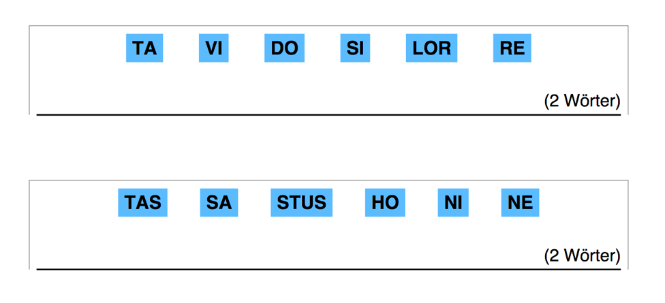

b. Setze die Wörter im Kasten an der richtigen Stelle ein!

- Hippocrates dicit: «Medicina semper ________________ debet.»
- Medici semper curare aegrotos (die Kranken) _________________________.
- Sanitatem et salutem __________________ .
- Philista _______________ feminis adest.
- Philista _______________ medicinas intellegit.
- Philistae maxima scientia et ____________________ sunt.
petunt - student – experientia -
onmibus - curare - varias
varias

2. Grammatik

a. Bestimme die Satzglieder und übersetze!

- Coteius medico repondet. Tibi Arauram credo.

b. Übersetze die Sätze!

- Medicis multi libri sunt.

- Medicis maxima scientia est.

- Sabiniano gaudium est curare aegrotos.

- Partus (das Gebären) feminis periculosus (gefährlich) est.

c. Suche Dativ-Formen im Buchstabensalat!

